MINI стал участником Московской недели дизайна!

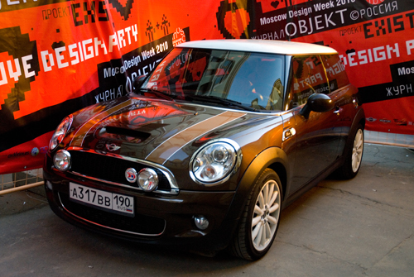
Стильный британский автомобиль выступил партнером проекта EXIST, проходившего в рамках первой Московской недели дизайна.

Программа проекта EXIST включала серию специальных мероприятий, в числе которых креативные мастер-классы по архитектуре и дизайну, старт творческого конкурса Exist, а также презентация специального проекта от итальянских дизайнеров «Келья для сердца», итоги которого будут подведены в следующем году.

Кульминацией проекта EXIST стала креативная вечеринка «Love design party» с участием неординарного MINI, которая состоялась 8 октября в галерее ВХУТЕМАС.

MINI Mayfair лично встречал всех гостей на входе. Специально приглашенные в Москву на мероприятия проекта EXIST метры мирового дизайна и архитектуры – итальянские дизайнеры Джулио Каппеллини, Марко Фаджоли и Эмануэль Гаргано – наградили победителей конкурса молодых архитекторов «02220», а затем объявили о старте нового проекта, в котором также могут поучаствовать российские дизайнеры.

Британский автомобиль не оставил без подарков своих поклонников – все желающие смогли поучаствовать в розыгрыше стильных и ярких MINIаксессуаров.

На зажигательной коктейль-вечеринке все присутствующие смогли обсудить самые последние архитектурные тренды в неформальной обстановке, а также почерпнуть массу дизайнерских идей, на которые, безусловно, вдохновлял экстравагантный MINI.

***
За дополнительной информацией обращайтесь, пожалуйста, в PR агентство Fleishman-Hillard Vanguard к Виктории Смирновой (+7 495 937 31 31, v.smirnova@fhv.ru) или в BMW Group Russia к Анастасии Бурковой (+7 495 795-29-23, Anastasia.Burkova@bmw.com), или к Роману Тульнову (+7 495 789 95 71, Roman.Tulnov@bmw.com).

